НАУЧНЫЙ ОТЧЕТ
по Средне-Енисейскому стационару (выполняющему функции обсерватории)
Института леса им. В.Н. Сукачева СО РАН за 2012 г.

Средне-Енисейский ОЭП (25 км западнее п. Зотино Туруханского района Красноярского края) создан приказом по институту в 2005 году с целью организации маршрутно-экспедиционных и многолетних стационарных исследований в среднетаежной подзоне Средней Сибири. На базе стационара создана международная обсерватория «ZOTTO». Основой инфраструктуры обсерватории является металлическая мачта высотой 300 м. Комплексные атмосферные измерения и отбор проб воздуха проводятся в исследовательской лаборатории, расположенной у основания высотной мачты и оснащенной современным измерительным оборудованием. На мачте, на разных высотах, расположены метеорологические датчики и ряд воздухозаборников, соединенных системой трубопроводов с анализаторами лаборатории.
В 2012 г. общая загрузка стационара составила - 1775 чел./дней. Количество сотрудников института леса, работавших на стационаре составило 15 человек, сотрудников других институтов РАН (ИФА РАН) - 1 человек, сотрудников зарубежных институтов (Институт биогеохимии им. М. Планка, Германия, Институт химии им. М. Планка, Германия, Институт тропосферных исследований, Германия) – 10 человек, аспирантов – 2, студентов - 4. На стационаре проводились работы по следующим проектам:

Проекты СО РАН:

- Проект СО РАН № 32 «Принципы экосистемного управления лесами Сибири» в рамках Программы фундаментальных исследований Президиума РАН № 30 «Живая природа: современное состояние и проблемы развития». Координатор Программы: ак. Павлов Д.С. Руководитель Проекта: д.б.н. Онучин А.А.

Международные проекты:

- Отклик биогеохимических циклов на изменения климата в Евразии (МНТЦ №2757)
Продолжительность проекта: 2012-2013 гг.
Руководитель проекта: Панов А.В.
Организации-исполнители: Институт леса им. В.Н. Сукачева СО РАН; Институт химии им. Макса Планка, Майнц, Германия; Институт биогеохимии им. Макса Планка, Йена, Германия; Институт атмосферных исследований, Лейпциг, Германия; Институт физики атмосферы им. А.М. Обухова РАН, Москва; Санкт-Петербургский государственный университет.

Иные проекты:

- Высокоточный мониторинг парниковых газов и аэрозолей атмосферы над лесными экосистемами Красноярского края (ККФПН и НТД)
Продолжительность проекта: 2012 г.
Руководитель проекта: Панов А.В.
Организации-исполнители: Институт леса им. В.Н. Сукачева СО РАН;

Основные результаты исследований:

- Проанализирована межгодовая вариабельность годовой амплитуды концентрации СО₂ в среднетаежной подзоне Приенисейской Сибири, полученной в ходе многолетнего мониторинга на базе обсерватории “ZOTTO” (www.zottoproject.org). Так, средняя величина годовой амплитуды CO₂ достигает 29 ppm в период с 2006 по 2012 гг., что при расчете интегральной величины чистого экосистемного обмена в районе исследований свидетельствует о депонирующей роли лесов региона на уровне 60 гС/м²/год. Вместе с тем установлено, что в фоновых природно-климатических условиях Средней Сибири наблюдается устойчивый рост концентрации атмосферного СО₂ (рис. 1).
Рис. 1 Многолетний ход концентрации СО₂ в приземном слое атмосферы (пунктирной линией показан линейный тренд).
Так, средняя величина прироста концентрации диоксида углерода в атмосфере за 2006-2012 гг. составила 1.68 ppm в год, что соответствует общемировой тенденции в поведении СО₂ в атмосфере северного полушария. Сравнение величины выявленного прироста с данными океанической станции мониторинга Мауна Лоа за тот же период (2.02 ppm/год), отражает роль экосистем Сибири в поглощении углерода атмосферы и свидетельствует о компенсации существующего роста атмосферного СО₂ на 0.34 ppm/год. Дальнейший анализ погодичной вариабельности концентрации диоксида углерода в приземном слое атмосферы позволит оценить потенциал экосистем региона к депонированию углерода в зависимости от изменений состояния климатической системы, а также прогнозировать тенденции в процессах атмосферно-экосистемного обмена.

2. По результатам многолетнего мониторинга газо-аэрозольного режима атмосферы на базе обсерватории “ZOTTO” в среднетаежной подзоне Приенисейской Сибири проведена оценка эмиссий углеродсодержащих газов от лесных пожаров в атмосферу в зоне охвата измерений обсерватории. Установлено, что влияние лесных пожаров на проводимые измерения с 2006 по 2011 гг. было в пределах фоновых величин пожарного сигнала для района исследований, что подтверждается данными глобальной базы пожарных эмиссий (GFEDv.2) (рис. 2а), и уровни эмиссии в атмосферу варьировали от 0.1 до 12 гС/м2/год (рис. 2б).

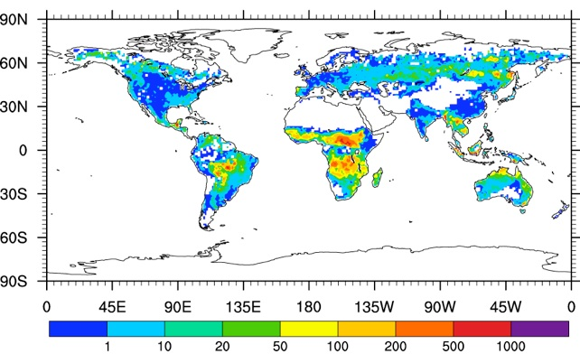 | 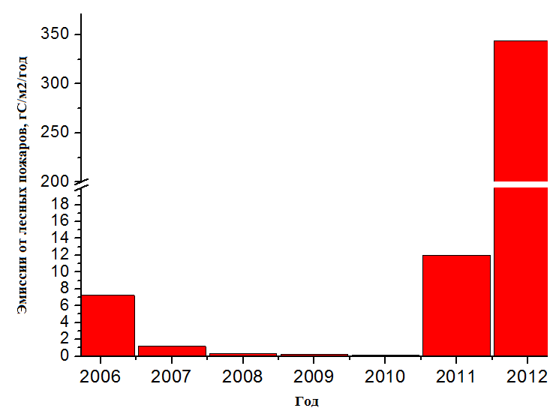

Рис. 2 Уровни эмиссий от лесных пожаров в районе обсерватории “ZOTTO” а) расчеты по данным GFED v.2, гС/м2/год (2006) б) расчеты по данным обсерватории (2006-2012 гг.)

Однако в результате экстремальных пожаров в летний сезон 2012 г. в регионе величина эмиссии 30-ти кратно превышала фоновые нормы и достигала 345 гС/м2/год, что сопоставимо с оценками в регионах Южной Америки и Африки (рис. 2а). По предварительным расчетам аномальный пожарный сигнал 2012 г. трансформировал экосистемы региона из стока, достигавшего 60 ± 35 гС/м2/год (Winderlich et al., 2011), в источник углерода в атмосферу на уровне 285 гС/м2/год.

Перечень публикаций за 2012 г.
В рецензируемых изданиях:
Панов А.В., Онучин А.А., Зражевская Г.К., Шибистова О.Б. Структура и динамика пулов органического вещества на вырубках в сосняках лишайниковых среднетаежной подзоны Приенисейской Сибири // Известия РАН. Серия биологическая. 2012. № 6. С. 658-666.
Прочее:
- A.V. Panov, A.V. Timokhina, A.S. Prokushkin, J. Lavrič, M. Heimann, M. Andreae, J. Heintzenberg, and A.A. Onuchin. Key in the efforts to understand climate change, the ZOTTO is a scientific platform in central Siberia for studying biogeochemical changes in northern Eurasia // Influence of global climate change on the ecosystem of arid and high mountain zone of Central Asia: Book of articles of the International conference, May 22-24, 2012, Dushanbe, Tajikistan. - P. 45-49.
- Panov A.V., Heintzenberg J., Birmili W., Otto R., Chi X., Andreae M. Studying of atmospheric aerosols over forest ecosystems of Central Siberia: first results from the “ZOTTO” observatory // International Conference on Environmental Observations, Modeling and Information Systems: Selected and reviewed papers, June, 24 – July, 02, 2012, Irkutsk, Russia. - P. 172-176.
- Moeseyenko К.B., Vivchar A.V., Mayer J.-C., Jürgens N., Panov А., Heimann M., Andreae M.O. Impact of wildfires in Central Siberia on the regional-scale near-surface carbon monoxide abundance as measured at the ZOTTO tall tower station // International Conference on Environmental Observations, Modeling and Information Systems: Selected and reviewed papers, June, 24 – July, 02, 2012, Irkutsk, Russia. - P. 177-181.
- Timokhina A.V., Panov A.V., Onuchin A.A., Verkhovets S.V. Temporal variability and long-term trend of CO₂ mixing ratio over Central Siberian forest ecosystems // International Conference on Environmental Observations, Modeling and Information Systems: Selected and reviewed papers, June, 24 – July, 02, 2012, Irkutsk, Russia. - P. 147-149.
- Panov, X. Chi, J. Winderlich, W. Birmili, J. V. Lavrič, E. Ponomarev, and M. O. Andreae. Assessment of biomass burning emissions to the atmosphere from the Zotino Tall Tower Observatory (ZOTTO) in Central Siberia// International workshop on the impact of climate change on forest and agricultural ecosystems and adaptation strategies, Krasnoyarsk, 2012.
- N. Sidenko, A. Panov, R. Otto. Seasonal variability of microclimatic and mesoclimatic conditions in the area of the Zotino tall tower observatory (ZOTTO) in Central Siberia// International workshop on the impact of climate change on forest and agricultural ecosystems and adaptation strategies, Krasnoyarsk, 2012.
- M. Heimann, J. Winderlich, M.O. Andreae, X. Chi, C. Gerbig, O. Kolle, J.V. Lavrič, A. Panov, C. Rodenbeck, A. Scorokhod, K. Trusilova. The Zotino Tall Tower Observatory (ZOTTO): quantifying large scale biogeochemical changes in Central Siberia// The LEOPOLDINA symposium “Russian-German cooperation in the scientific exploration of northern Eurasia and the adjacent Arctic ocean”, September 11-12, Sankt-Petersburg, 2012.
- Panov, X. Chi, J. Winderlich, W. Birmili, J. V. Lavrič, and M. O. Andreae. Impact of wildfire emissions on trace gas and aerosol concentration measured at the Zotino Tall Tower Observatory (ZOTTO) in Central Siberia// Geophysical Research Abstracts Vol. 14, EGU2012-733-1, 2012.
- M.O. Andreae, W. Birmili, X. Chi, M. Heimann, J. Heintzenberg, E. Mikhailov, A. Panov. Long-term measurements of carbon monoxide and aerosols at the ZOTTO tall tower, Siberia // Geophysical Research Abstracts Vol. 14, EGU2012-2066, 2012.
- J. Winderlich, C. Gerbig, C. Roedenbeck, K. Trusilova, A. Panov, M. Sasakawa, T. Machida, and M. Heimann. CO2 and CH4 flux estimates in Central Siberia from a 2-step transport inversion system// Geophysical Research Abstracts Vol. 14, EGU2012-7967, 2012.
- Тимохина А.В. Панов А.В., Виндерлих Я., Верховец С.В., Онучин А.А. Временная изменчивость концентраций углекислого газа и метана над среднетаежными экосистемами Приенисейской Сибири // Современные проблемы притундровых лесов: Материалы всероссийской конференции с международным участием (Архангельск, 4-9 сентября 2012 г.). Архангельск. 2012. Архангельск: СОЛТИ, С. 98-104.
- Тимохина А.В., Панов А.В., Виндерлих Я., Верховец С.В., Онучин А.А. Временная изменчивость концентраций углекислого газа и метана над таежными лесами средней Сибири // Материалы XI Убсунурского Международного симпозиума (03-08 июля 2012 г., Кызыл). Кызыл. 2012. Кызыл: РИО Тувинского государственного университета, С. 415-419.
Приняты в печать:
- Панов А.В., Хайнтценберг Й., Бирмили В., Отто Р., Чи С., Андреа М. Мониторинг атмосферных аэрозолей над лесными экосистемами Средней Сибири // Известия РАН. Серия географическая. 2012.
- Тимохина А.В., Панов А.В., Прокушкин А.С., Онучин А.А., Виндерлих Я. Исследование сезонной изменчивости приземной концентрации атмосферного CO₂ над таежными экосистемами Средней Сибири // Вестник СибГАУ. 2012.
- Heintzenberg J., Birmili W., Seifert P., Panov A., Chi X., Andreae M.O. Mapping the aerosol over Eurasia from the Zotino Tall Tower (ZOTTO) // Tellus. 2012.

Научный координатор Средне-Енисейского стационара
(обсерватории ZOTTO), к.б.н. А.В. Панов

Эффективность использования стационара в отчетном 2012 году
Институт,  Обсерватория (в соответствии с ПСО от 24.02.2011 № 79) | Показатели эффективности работы стационара
 | Количество интеграционных и других проектов, выполнявшихся на обсерватории | Число студентов, проходивших практику в 2012 году на обсерватории | Количество научных мероприятий, проведенных на обсерватории | Число исследователей, в том числе, из других научных организаций, вузов, иностранных ученых, работавших на обсерватории | Пример наиболее значимого сотрудничества на обсерватории (страна, организация, ФИО известного ученого)
ИЛ СО РАН  Обсерватория «ЗОТТО» | 3 | 2 | - | 26, в том числе: 1 - из других научных организаций РАН, 10 – иностранных ученых | Директор института биогеохимии им. Макса Планка, доктор, профессор Мартин Хайман

